102學年度高級中學化學科能力競賽筆試試題(甲卷)(彰雲嘉區)
(試題共二面，第一面) 組別﹕第 組
一、選擇題（單選、每題3分，共計60分）
( B ) 1. 在一個典型的跑車輪胎的內管中的空氣壓力保持在約117 psi。這種壓力約為多少atm？(A) 0.154 atm (B) 7.96 atm (C) 0.117 atm
(D) 0.126 atm.
( B ) 2. 波依耳定律指出: (A) 在恆定的溫度和壓力下，等量的氣體佔有相同的體積。 (B) 在恆定的溫度下，一個固定量的氣體體積與其壓力成反比。 (C) 一種混合氣體的總壓是簡單的所有的氣體成分的分壓之和。 (D) 氣體的擴散速率與其莫耳質量的平方根成反比。
( B ) 3. 氣體樣品保持在恆定的壓力，當溫度為21.6°C，氣體佔3.62 L的體積。請問在多少溫度下，氣體體積是3.45 L？ (A) 309 K (B) 281 K
(C) 20.6 K (D) 295 K。
( A ) 4. 有四個相同的氣球，各有不同的氣體約10.0克。請問何種氣體會是最大的氣球？ (A) H₂ (B) He (C) Ne (D) 以上氣體皆含有相同的體積。
( D ) 5. 根據價層電子對互斥理論，下列物種何者為平面結構？ (A) TeBr₄ (B) PF₃ (C) IF₅ (D) XeF₄
( A ) 6. SO₃^{2–}屬於何種結構？(A) 錐體 (B) 四面體 (C) 平面正方形 (D) 八面體
( D ) 7. 碘在IF₄–中的混成軌域為？ (A) sp (B) sp² (C) dsp³ (D) d²sp³
( B ) 8. 以下哪種化合物具有最低的粘度? (A) CCl₄ (B) N₂ (C) H₂O (D) HCl
( C ) 9. 立方最緊密堆積另一個名字是: (A) 簡單的立方堆積 (B) 體心立方堆積 (C) 面心立方堆積 (D) 六邊形的最緊密堆積。
( D )10. 對於等莫耳的下列溶液中依pH漸增，哪一項才是正確的順序HNO₃, KCl, NH₄Cl, KOH, and NaC₂H₃O₂ :
(A) KCl, NH₄Cl, HNO₃, KOH, NaC₂H₃O₂ (B) HNO₃, KCl, NH₄Cl, KOH, NaC₂H₃O₂
(C) NH₄Cl, HNO₃, KCl, KOH, NaC₂H₃O₂ (D) HNO₃, NH₄Cl, KCl, NaC₂H₃O₂, KOH
( D )11.下列哪一項會產生鹼性水溶液? (A) P₄O₁₀ (B) KCl (C) NH₄Cl (D)以上皆非
( C )12.含有A和B兩種液體的溶液中，顯示出拉午爾定律的負偏差。這表示： (A) A型分子與其他A型分子的吸引力強烈 (B) 兩種液體產生正的溶解熱 (C) A型分子與B型分子的吸引力大於A與A和B與B吸引力的平均 (D) B型分子與其他B型分子的吸引力強烈。
( C )13. 如果添加少量的氫氧化鈉到0.1M的氨水溶液中，會發生什麼情況? (A) 氨的K_{b}會增加 (B) 氨的K_{b}會減少 (C) 氨的濃度會增加
(D) 氨的濃度會減少。
( A )14. 每升含有406.7克的Mg（NO₃）₂的溶液中(Mg 的原子量為 24.3)，具有密度1.114克/毫升。請問該溶液的莫耳濃度為： (A) 2.742 M (B) 2.461 M (C) 8.226 M (D) 3.054 M
( A )15. 以下的化學或物理變化何者是屬於一個吸熱過程？ (A) 水的蒸發 (B) 汽油的燃燒 (C) 硫酸和水的混合 (D) 水的凍結
( D )16. 請根據以下的化合物在水中的溶解度增加依序排列：
I. CH₃-CH₂-CH₂-CH₃ II. CH₃-CH₂-O-CH₂-CH₃
III. CH₃-CH₂-OH IV. CH₃-OH
(A) I < III < IV < II (B) I < II < IV < III (C) III < IV < II < I (D) I < II < III < IV
( B )17. 鹽溶液置於一個開放的燒杯中。假定恆定的溫度和壓力下此溶液的蒸氣壓： (A) 隨著時間的增加而增加 (B) 隨著時間的增加而降低 (C) 隨著時間的增加保持不變 (D)需視何種鹽溶液才能決定
( C )18. 典型的鏈烷烴會進行下列反應類型中的哪一個？ (A) 加成反應 (B) 脫去反應 (C) 自由基反應 (D) 還原反應
( B )19. 下列四個元素的電子組態，何者最不可能做為還原劑? (A) 1s²2s²2p⁶3s²3p¹ (B) 1s²2s²2p⁶3s²3p⁵ (C) 1s²2s²2p⁶3s²3p⁶3d⁶4s²
(D) 1s²2s²2p⁶3s²3p⁶3d¹⁰4s²
( D )20. 在下列分子中，有多少個碳原子是sp³軌域混成？
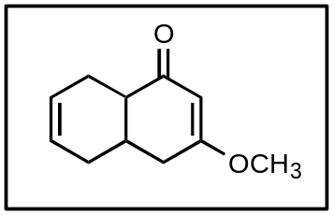
(A) 3 (B) 4 (C) 5 (D) 6

二、問答題 （配分見各題，共計40分）
- 儘管鍵結原子之間有差異較大的電負度，請解釋BeCl₂沒有電偶極而SCl₂確有。(6%)

Ans: BeCl₂具有線性電子對的幾何形狀和線性的分子幾何構型，因此，抵消鍵的偶極。
SCl₂具有四面體電子對的幾何形狀和彎曲的分子幾何構型，因此，有一完整的偶極。

- 如果你有10.0莫耳的BH₃和5.0莫耳的HF，請問哪一個會表現出最多的氫鍵？ 請解釋理由。(6%)
Ans: (1) HF; (2) 氫鍵只發生在氫鍵結在氮，氧，或氟原子的分子上，因此即使有更多的BH₃也無法表現出任何的氫鍵。

- 請完成以下的反應 (9%)

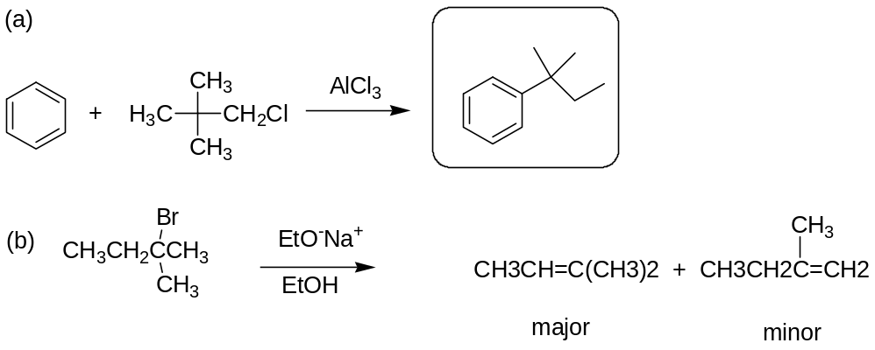

- 請問以下哪一化合物無法進行親核性取代 (S_{N}2)反應? 請解釋理由。(9%)
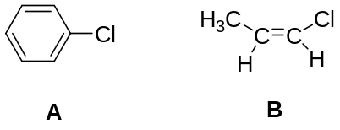
Ans: 以上兩者皆無法進行親核性取代 (S_{N}2)反應。其主要理由是立體因素，由於進入的親核試劑必須靠近碳 - 碳雙鍵的平面上，以便能夠進行背面側位攻打。而碳 - 碳雙鍵上的電子雲會與親核試劑相互排斥而減低其反應性

- 請寫出可以利用乙烯分子當原料的四種常用工業產品（例如：乙醇）。(10%)
Ans: 乙醛 (acetaldehyde), 乙酸 (acetic acid), 乙二醇 (ethylene glycol), 氯乙烯(vinyl chloride), 二氯化乙 (ethylene dichloride), 環氧乙烷 (ethylene oxide)

